Программа онлайн-конференции

«Адаптивная физическая культура и спорт: комплексный подход к развитию и социализации детей с ОВЗ»

Экспертное мнение специалистов-практиков специальной педагогики

дата проведения:
20 мая 2026 года с 16.00 до 19.30 (МСК)

Спикеры конференции:
Вейшторт Андрей Михайлович, тренер-методист адаптивной физической культуры для детей с ОВЗ

Савенко Юлия Викторовна,
олигофренопедагог, логопед-дефектолог

Москва 2026

Раздел 1. ОБЩАЯ ХАРАКТЕРИСТИКА КОНФЕРЕНЦИИ
  - Цель реализации конференции

Цель. Путем объединения усилий специалистов адаптивной физической культуры, коррекционной педагогики повысить компетентность педагогов в вопросах адаптивной физической культуры для детей с ограниченными возможностями здоровья (ОВЗ), определить положительное и отрицательное влияние инклюзивных занятий для детей с ОВЗ и нормотипичных детей, а также привести к общему системному подходу, снизить тревожность в работе с инклюзивными группами.
Актуальность темы:
В России и мире растет число детей с ОВЗ. Инклюзия в России заполняет многие сферы жизни: образование, спорт, досуг. При этом наблюдается разрыв между двумя необходимыми составляющими помощи детям с ограниченными возможностями здоровья: двигательной коррекцией и социальной интеграцией. Отсутствуют единые алгоритмы работы с детьми с ОВЗ в разрезе развития двигательных навыков. Не учитываются особенности влияния инклюзивных групп на развитие нормотипичных детей и наоборот. В большинстве регионов недостаточно центров реабилитации и квалифицированных специалистов. Поэтому педагоги ДОО и школ все чаще сталкиваются с необходимостью включать таких детей в занятия без должной методической поддержки. Эту задачу можно решить через передачу практических инструментов АФК, которые помогут работать с детьми с ОВЗ в условиях обычных образовательных учреждений.
Конференция призвана объединить специалистов и родителей для создания целостной системы — от коррекции движений до полноценной спортивной и социальной жизни ребенка.
Актуальные вопросы:
- Повышение качества жизни ребенка с ОВЗ и как это может повлиять на интерес к спорту.
- Переход от коррекции к социализации. Когда ребенок с РАС или ЗПР готов покинуть индивидуальные занятия АФК и прийти в группу с нормотипичными детьми?
- Какие есть отличия групповых занятий АФК от инклюзивных уроков?
- Можно ли внутри одной группы совмещать коррекцию сенсорных дефицитов и обучение социальному взаимодействию?
- Оценка эффективности: моторная и социальная. Как измерить результаты программы?
- Адаптация упражнений и игр для разных нарушений двигательных функций.
- Тьютор или инструктор: разграничение ролей. Кто за что отвечает и как не перегрузить ребенка?
- Родитель как участник процесса.
- Инклюзия без подготовки: риски и ошибки.
- Системные барьеры.

Категория слушателей: приглашаем специальных педагогов, дефектологов, логопедов, педагогов сферы инклюзивного образования, тренеров АФК, сотрудников сферы дополнительного образования, а также родителей, которым интересна и актуальна данная тема.

  - Представление участников конференции
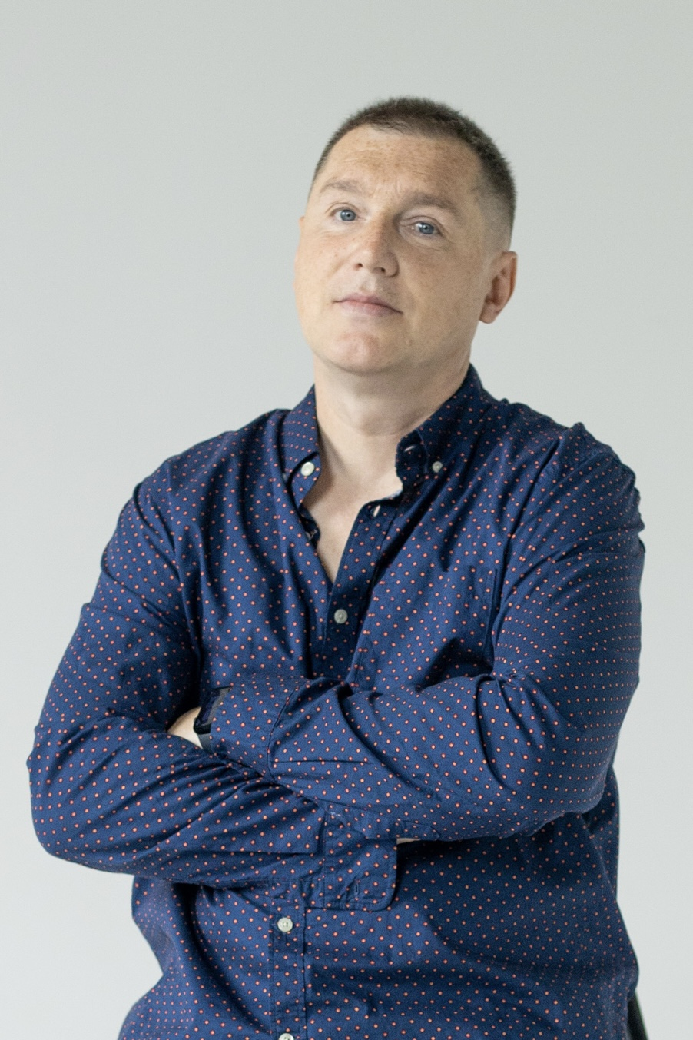Вейшторт Андрей Михайлович,
тренер-методист адаптивной физической культуры для детей с ОВЗ.

- 12-летний стаж работы с такими диагнозами, как: РАС, СДВГ, ЗРР, ЗПР, ЗМР.
- Имеет черный пояс по Шотокан Карате-До.
- Высшее образование по специальсности «Психолог».
- «Лучший тренер для детей с ОВЗ» по мнению МосКомСпорта.
- Автор программы занятий АФК, выигравшей грант Правительства РФ.

a@veyshtort.ru

Савенко Юлия Викторовна,
олигофренопедагог, логопед-дефектолог.
- Специалист по развитию ВПФ, речевых навыков у детей с ОВЗ: У/О, ЗПР, ЗРР, СДВГ, РАС, ДЦП.
- Стаж работы — 27 лет.

ms.sjv1947@yandex.ru

Раздел 2. СОДЕРЖАНИЕ КОНФЕРЕНЦИИ
2.1. Краткое содержание
продолжительность ~ 1 час
Онлайн-лекция Андрея Вейшторт
Практический локомотив АФК за 2 шага

- Вводная часть
1.1. Знакомство.
1.2. Актуальность проблемы: рост количества детей с ОВЗ, отсутствие протоколов, мало специализированных учреждений.
1.3. Помощь в выполнении заданий: когда нужны индивидуальные занятия, когда достаточно помощи тьютора.
- Учёт особенностей сенсорной сферы (1 шаг)
2.1. Проприоцептивная, кожная, слуховая, зрительная, вестибулярная чувствительности.
2.2. Связь ключевых дефицитов сенсорной системы в развитии моторики, речи и познавательных процессов.
2.3. Практические рекомендации работы с сенсорикой.
- Работа с нарушениями моторики (2 шаг)
3.1. Связь крупной и мелкой моторики в онтогенезе.
3.2. Развитие речи через мелкую моторику.
3.3. Упражнения на тестирование и развитие двигательных качеств.
- Выводы и обратная связь
4.1. Сенсорика и моторика как основа качества жизни.
4.2. Удачный опыт групповых занятий.
4.3. Ответы на вопросы и интерактив.

Продолжительность ~ 1 час
Онлайн-лекция Юлии Савенко
Влияние спортивных занятий в инклюзивных группах на развитие детей с ОВЗ
- Вводная часть
1.1. О себе.
1.2. Необходимость занятий спортом для детей с ОВЗ.
1.3.Влияние спорта на интеллектуальное и психоэмоциональное развитие детей с ОВЗ.
2. Поведенческие особенности детей с разными диагнозами ОВЗ и их восприятие социума
2.1. У/О и ЗПР.
2.2. СДВГ и гиперактивность.
2.3. ДЦП.
2.4. РАС.
2.5. ЗРР.
2.6. Особенности восприятия нового детей с ОВЗ. Отличия от нормотипичных детей.
3. Положительные и отрицательные моменты инклюзивных занятий
3.1. Дети с ОВЗ, которым показано заниматься в инклюзивных группах.
3.2. Дети с ОВЗ, которым не показано заниматься в инклюзивных группах.
3.3. Актуальность присутствия родителей детей с ОВЗ на занятиях.
3.4. Влияние инклюзивных групп на нормотипичных детей.
4. Выводы и обратная связь
4.1. Ответственность педагогов и родителей, задействованных в работе в инклюзивных группах.
4.2. Ответы на вопросы.
4.3. Пожелания и выводы.

Продолжительность ~ 1 час
Дискуссия Андрея Вейшторта и Юлии Савенко
Возможность организации инклюзивных занятий на сегодняшний день

- Вводная часть
1.1. Приветствие, обозначение проблемы.
2. Спорт и дети с ОВЗ
2.1. Командные и индивидуальные виды спорта.
2.3. Особенности поведения и психоэмоциональной сферы детей с ОВЗ, которые должен учитывать тренер.
2.4. Готовность и умение тренеров работать с особыми детьми, помощь таким специалистам.
2.5. Материальная база для педагогов и тренеров в области высших достижений.
3. Групповые занятия
3.1. Физкультура в обычных школах и садах, отличия от АФК.
3.2. Формирование группы детей с ОВЗ для эффективного группового занятия (возраст, диагноз и пр.).
3.3. Дети, с которыми необходимо заниматься только индивидуально.
3.4. Возможная программа группового занятия.
4. Выводы и обратная связь
4.1. Выводы.
4.2. Ответы на вопросы.

